寻甸回族彝族自治县创建云南省生态文明建设示范县工作领导小组办公室
简 报
第3期
县创建云南省生态文明建设示范县工作领导小组办公室 2021年5月26日印

寻甸县召开省级生态文明建设示范县创建资料清单分解业务培训会议

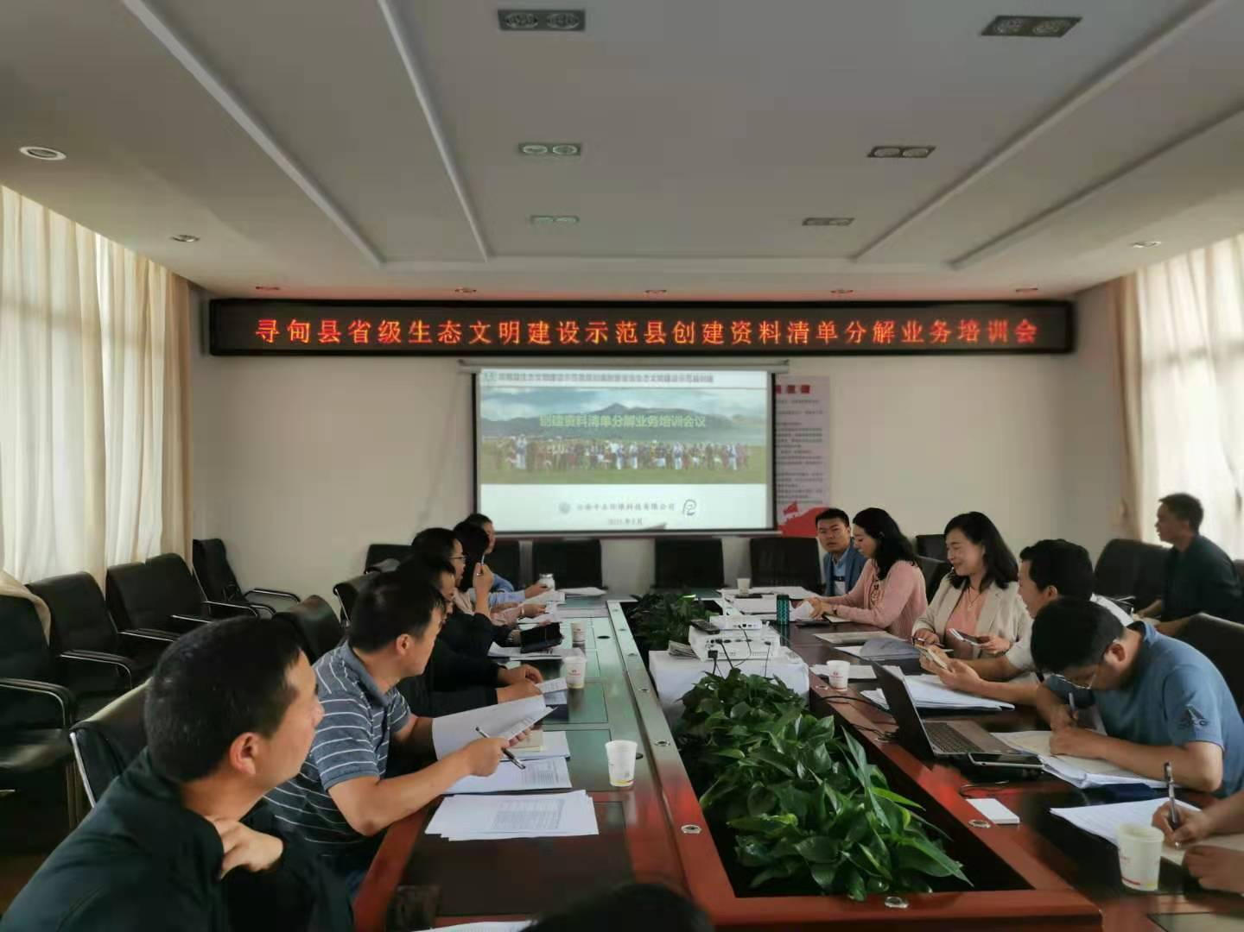
2021年5月26日上午，寻甸县召开省级生态文明建设示范县创建资料清单分解业务培训会议，研究推进省级生态文明建设示范县创建材料收集工作，13家县级相关部门、市生态环境局寻甸分局业务科室人员、生态县创建专班全体人员参加了会议。
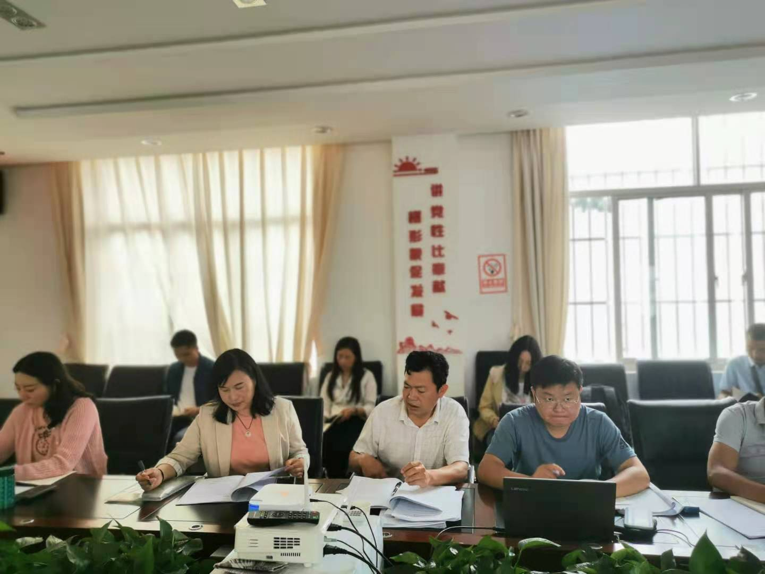
会议由市生态环境局寻甸分局生态建设办公室主任马自华同志主持，会议分两个阶段进行。第一阶段：根据17家县级部门、16家乡镇（街道）提供的第一轮《寻甸回族彝族自治县生态文明建设示范县规划》编制材料，对标对表，列出第一轮资料收集存在的问题清单，根据职能职责和工作实际，进一步分解细化，压实分工，明确第二轮规划资料清单责任主体。
第二阶段：在书面征求19家县级部门、16家乡镇（街道）关于《寻甸县省级生态文明建设示范县创建申报材料编制资料清单》意见的基础上，召集13家有修改意见的部门，由云南平正环保科技有限公司指导老师现场答疑，再次进行指标解读。会上，各单位踊跃发言，互通有无，及时反馈材料收集过程中存在的困难和疑惑指标，为下一轮资料收集工作奠定了良好基础，加快了我县省级生态文明建设示范县创建步伐。

